消防安全标志
  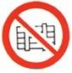
  禁止阻塞
  NO OBSTRUCTING
  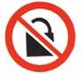
  禁止锁闭
  NO LOCKING
  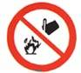
  禁止用水灭火
  NO WATERING TO PUT OUT THE FIRE
  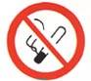
  禁止吸烟
  NO SMOKING
  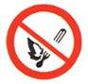
  禁止烟火
  NO BURNING
  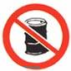
  禁止放易燃物
  NO FLAMMBALE MATERALS
  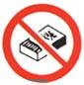
  禁止带火种
  NO MATCHES
  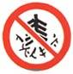
  禁止燃放鞭炮
  NO FIREWORKS
  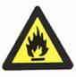
  当心火灾—易燃物质
  DANGER OF FIRE- HIGHLY FLAMMABLE MATERALS
  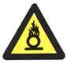
  当心火灾—氧化物
  DANGER OF FIRE - OXIDIZING MATERALS
  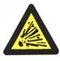
  当心爆炸—爆炸性物质
  DANGER OF EXPLOSION- EXPLOSIVE MATERALS
  
  击碎板面
  BREAK TO OBTAIN ACCESS

  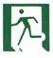
  紧急出口
  EXIT
  
  紧急出口
  EXIT
  
  滑动开门
  SLIDE
  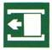
  滑动开门
  SLIDE
  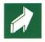
  推开
  PUSH
  
  拉开
  PULL
  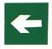
  疏散通道方向
  
  疏散通道方向
  
  消防水泵接合器
  SIAMESE CONNECTINO
  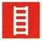
  消防梯
  FIRE LADDER
  
  灭火设备或报警装置的方向
  
  灭火设备或报警装置的方向
  
  消防手动启动器
  MANUAL ACTIVATING DEVICE
  
  发声警报器
  FIRE ALARM
  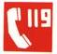
  火警电话
  FIRE TELEPHONE
  
  灭火设备
  FIRE-FIGHTING EQUIPMENT
  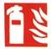
  灭火器
  FIRE EXTINGUISHER
  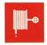
  消防水带
  FIRE HOSE
  
  地下消火栓
  FLUSH FIRE HYDRANT
  
  地上消火栓
  POST FIRE HYDRANT

